- Editar “Algunos términos para entender mejor las compras públicas”
Comenzamos al seleccionar la opción editar del articulo ubicado en la parte inferior de la sección principal.
Luego nos mostrara una pantalla donde se puede editar la información del articulo y sus componentes hijos asignados, como se muestra en la siguiente imagen.
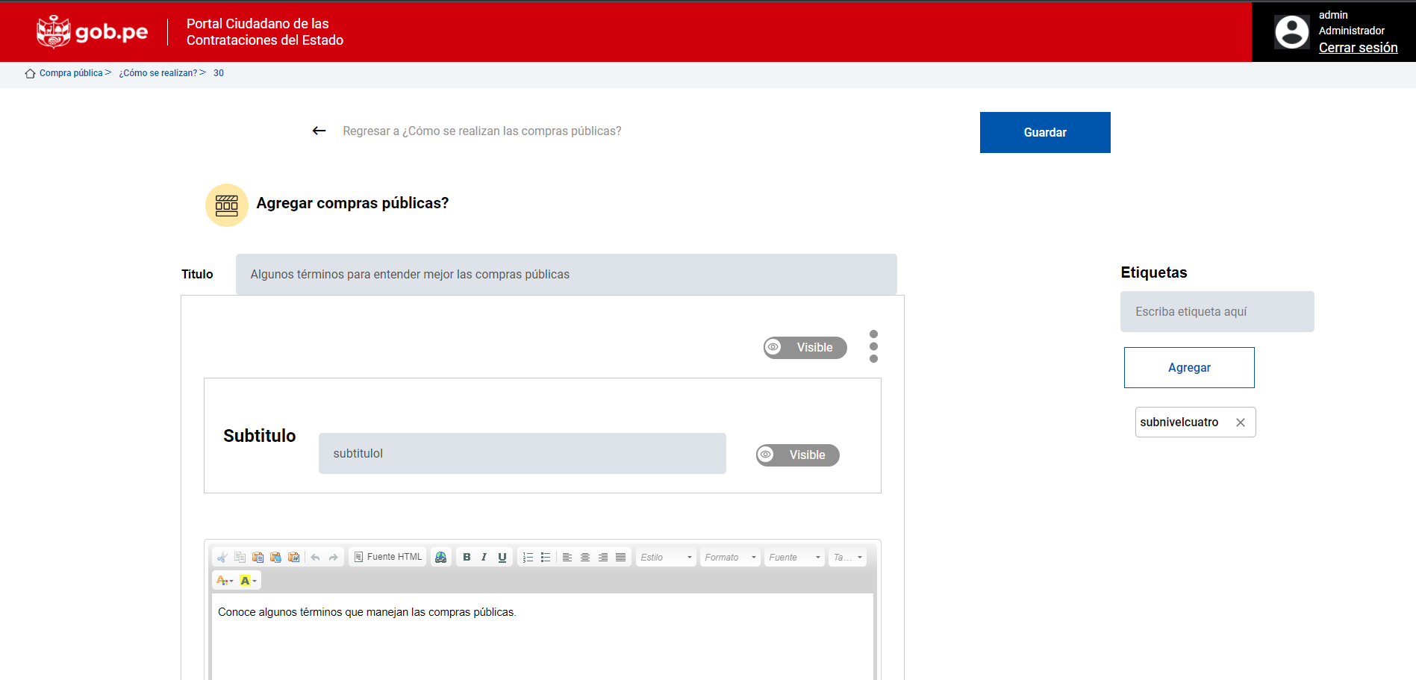
Son 4 los componentes a poder editar en este articulo y son los siguientes:
  - Título: Texto que se mostrara como nombre principal del articulo a editar, esto se puede verificar en el lado del portal público una vez se hayan aprobado los cambios por el usuario administrador.
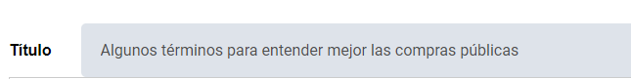

  - Componente 1:
    - Botonera superior: Sección del artículo que cuenta como primera opción un botón de visibilidad, esto nos permitirá mostrar u ocultar el componente completo, esto se puede verificar en el lado del portal público una vez se hayan aprobado los cambios por el usuario administrador. La segunda opcion es un boton de tres puntos que nos permite expandir o contraer la sección.
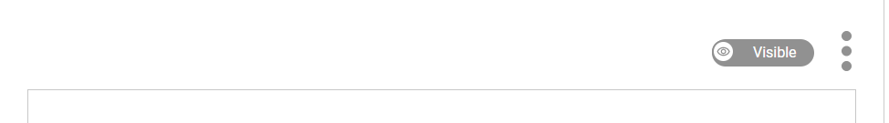
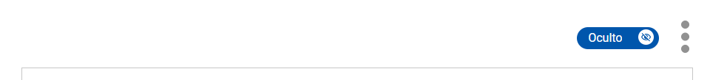

    - Subtitulo: Sección donde podemos digitar un texto el cual se establecerá como primer subtitulo del artículo. También cuenta con la opción de un botón de visibilidad, esto nos permitirá mostrar u ocultar la sección. Todo esto se puede verificar en el lado del portal público una vez se hayan aprobado los cambios por el usuario administrador.
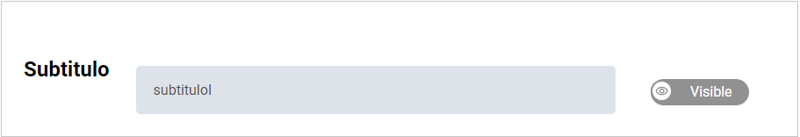

    - Párrafo o Cuadro de texto: Sección donde podemos colocar un texto informativo o de relevancia dependiendo del Contexto que este determinado a desarrollar por el usuario administrador. Tiene todos los atributos para crear, modificar, utilizar estilos, tamaño de fuente, tipo de fuente, entre otros.
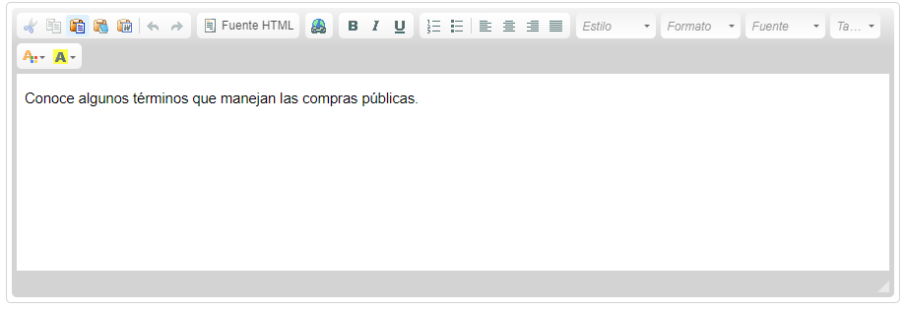

    - Adjuntar y posicionar Imagen: Cuenta con la opción de un botón de visibilidad, esto nos permitirá mostrar u ocultar la sección. También se tiene la opción de adjuntar imagen que nos permitirá cargar un archivo que queramos mostrar. Además, se cuenta con la opción de posicionar imagen a la derecha, centro e izquierda. Todo esto se puede verificar en el lado del portal público una vez se hayan aprobado los cambios por el usuario administrador.
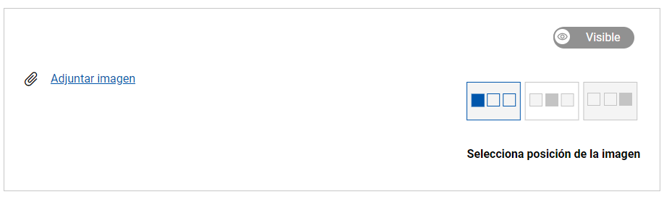

    - Enlace: Cuenta con la opción de un botón de visibilidad, esto nos permitirá mostrar u ocultar la sección. También se tiene una caja de texto donde podemos ingresar el nombre del enlace estipulado, demás de poder seleccionar el tipo de enlace que se requiera. Los enlaces internos hacen referencia a las secciones principales del portal público y los enlaces externos se pueden especificar URL de un sitio web a utilizar referente al tema principal del componente. Todo esto se puede verificar en el lado del portal público una vez se hayan aprobado los cambios por el usuario administrador.

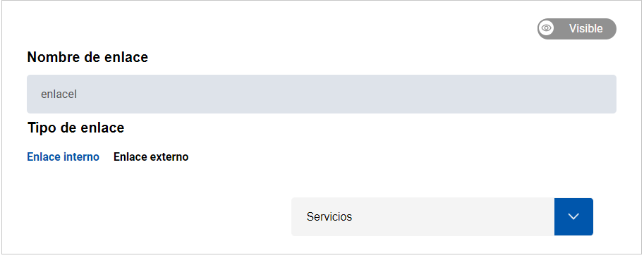

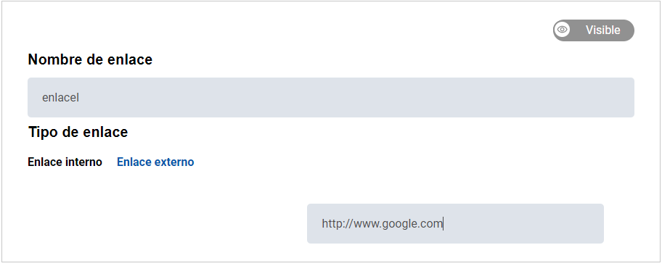

    - Borde: Cuenta con la opción de un botón de visibilidad, esto nos permitirá mostrar u ocultar la sección. Además, se puede establecer el asignar un borde al componente como también no.
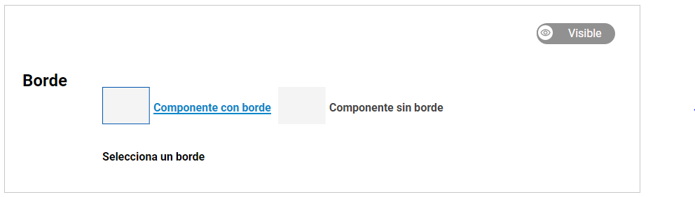

  - Componente 2:
    - Botonera superior: Sección del artículo que cuenta como primera opción un botón de visibilidad, esto nos permitirá mostrar u ocultar el componente completo, esto se puede verificar en el lado del portal público una vez se hayan aprobado los cambios por el usuario administrador. La segunda opcion es un boton de tres puntos que nos permite expandir o contraer la sección.

    - Subtitulo: Sección donde podemos digitar un texto el cual se establecerá como primer subtitulo del artículo. También cuenta con la opción de un botón de visibilidad, esto nos permitirá mostrar u ocultar la sección. Todo esto se puede verificar en el lado del portal público una vez se hayan aprobado los cambios por el usuario administrador.
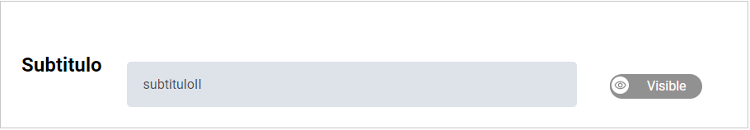

    - Párrafo o Cuadro de texto: Sección donde podemos colocar un texto informativo o de relevancia dependiendo del Contexto que este determinado a desarrollar por el usuario administrador. Tiene todos los atributos para crear, modificar, utilizar estilos, tamaño de fuente, tipo de fuente, entre otros.
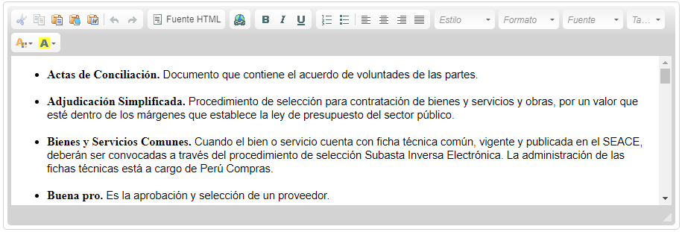

    - Adjuntar y posicionar Imagen: Cuenta con la opción de un botón de visibilidad, esto nos permitirá mostrar u ocultar la sección. También se tiene la opción de adjuntar imagen que nos permitirá cargar un archivo que queramos mostrar. Además, se cuenta con la opción de posicionar imagen a la derecha, centro e izquierda. Todo esto se puede verificar en el lado del portal público una vez se hayan aprobado los cambios por el usuario administrador.

    - Enlace: Cuenta con la opción de un botón de visibilidad, esto nos permitirá mostrar u ocultar la sección. También se tiene una caja de texto donde podemos ingresar el nombre del enlace estipulado, además de poder seleccionar el tipo de enlace que se requiera. Los enlaces internos hacen referencia a las secciones principales del portal público y los enlaces externos se pueden especificar URL de un sitio web a utilizar referente al tema principal del componente. Todo esto se puede verificar en el lado del portal público una vez se hayan aprobado los cambios por el usuario administrador.

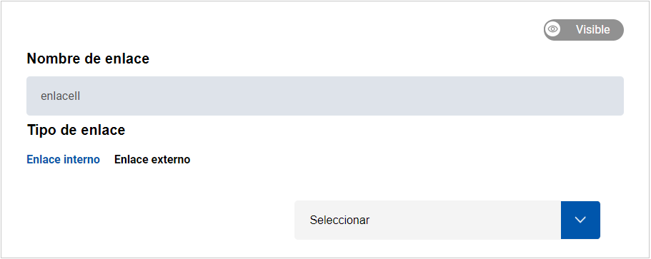

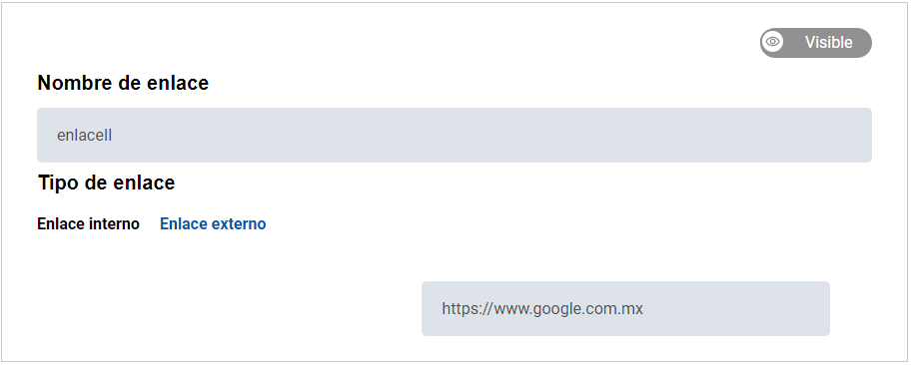

    - Borde: Cuenta con la opción de un botón de visibilidad, esto nos permitirá mostrar u ocultar la sección. Además, se puede establecer el asignar un borde al componente como también no.

  - Componente 3:
    - Botonera superior: Sección del artículo que cuenta como primera opción un botón de visibilidad, esto nos permitirá mostrar u ocultar el componente completo, esto se puede verificar en el lado del portal público una vez se hayan aprobado los cambios por el usuario administrador. La segunda opcion es un boton de tres puntos que nos permite expandir o contraer la sección.

    - Subtitulo: Sección donde podemos digitar un texto el cual se establecerá como primer subtitulo del artículo. También cuenta con la opción de un botón de visibilidad, esto nos permitirá mostrar u ocultar la sección. Todo esto se puede verificar en el lado del portal público una vez se hayan aprobado los cambios por el usuario administrador.
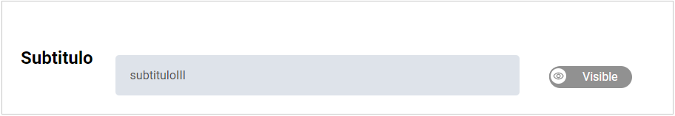

    - Párrafo o Cuadro de texto: Sección donde podemos colocar un texto informativo o de relevancia dependiendo del Contexto que este determinado a desarrollar por el usuario administrador. Tiene todos los atributos para crear, modificar, utilizar estilos, tamaño de fuente, tipo de fuente, entre otros.
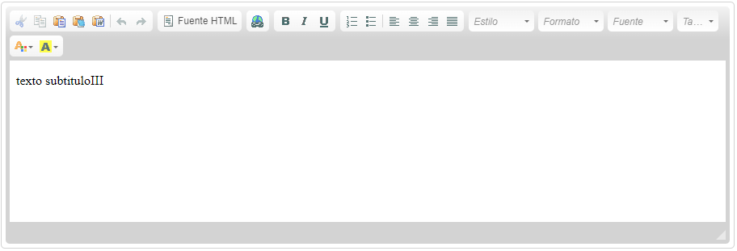

    - Adjuntar y posicionar Imagen: Cuenta con la opción de un botón de visibilidad, esto nos permitirá mostrar u ocultar la sección. También se tiene la opción de adjuntar imagen que nos permitirá cargar un archivo que queramos mostrar. Además, se cuenta con la opción de posicionar imagen a la derecha, centro e izquierda. Todo esto se puede verificar en el lado del portal público una vez se hayan aprobado los cambios por el usuario administrador.

    - Enlace: Cuenta con la opción de un botón de visibilidad, esto nos permitirá mostrar u ocultar la sección. También se tiene una caja de texto donde podemos ingresar el nombre del enlace estipulado, además de poder seleccionar el tipo de enlace que se requiera. Los enlaces internos hacen referencia a las secciones principales del portal público y los enlaces externos se pueden especificar URL de un sitio web a utilizar referente al tema principal del componente. Todo esto se puede verificar en el lado del portal público una vez se hayan aprobado los cambios por el usuario administrador.

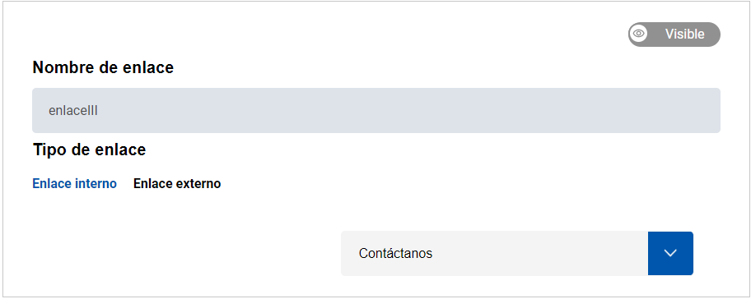

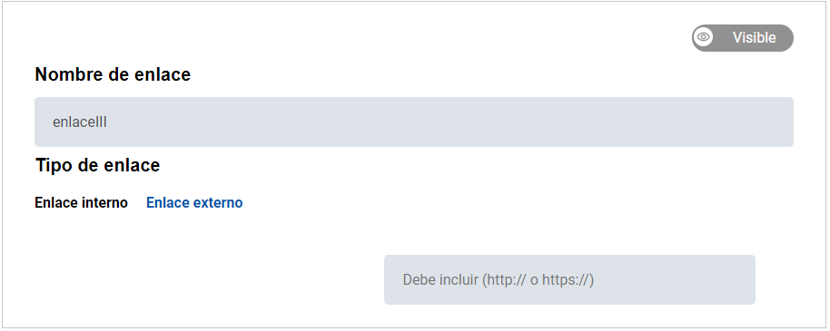

    - Borde: Cuenta con la opción de un botón de visibilidad, esto nos permitirá mostrar u ocultar la sección. Además, se puede establecer el asignar un borde al componente como también no.

- Editar “¿Cómo venderle al estado?”
Comenzamos al seleccionar la opción editar del articulo ubicado en la parte inferior de la sección principal.
Luego nos mostrara una pantalla donde se puede editar la información del articulo y sus componentes hijos asignados, como se muestra en la siguiente imagen.
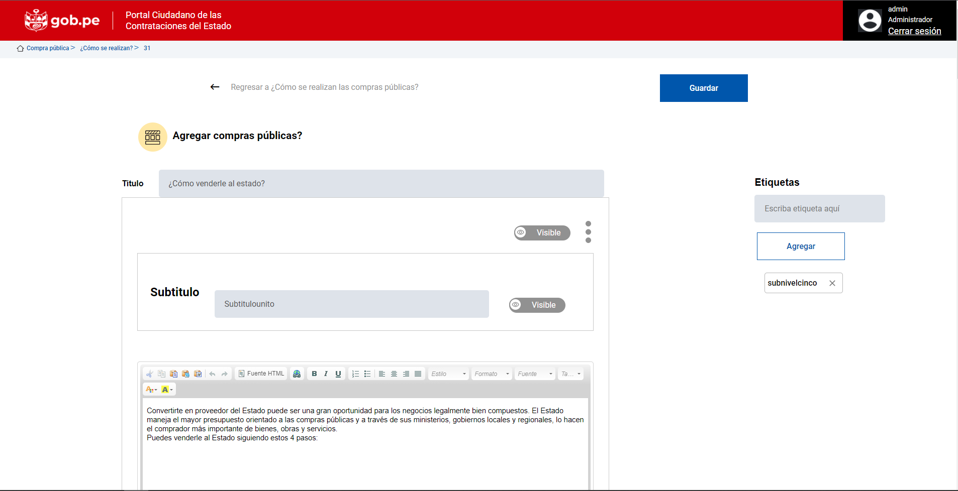
Son 6 los componentes a poder editar en este articulo y son los siguientes:
  - Título: Texto que se mostrara como nombre principal del articulo a editar, esto se puede verificar en el lado del portal público una vez se hayan aprobado los cambios por el usuario administrador.
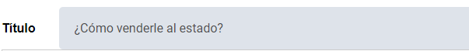

  - Componente 1:
    - Botonera superior: Sección del artículo que cuenta como primera opción un botón de visibilidad, esto nos permitirá mostrar u ocultar el componente completo, esto se puede verificar en el lado del portal público una vez se hayan aprobado los cambios por el usuario administrador. La segunda opcion es un boton de tres puntos que nos permite expandir o contraer la sección.

    - Subtitulo: Sección donde podemos digitar un texto el cual se establecerá como primer subtitulo del artículo. También cuenta con la opción de un botón de visibilidad, esto nos permitirá mostrar u ocultar la sección. Todo esto se puede verificar en el lado del portal público una vez se hayan aprobado los cambios por el usuario administrador.
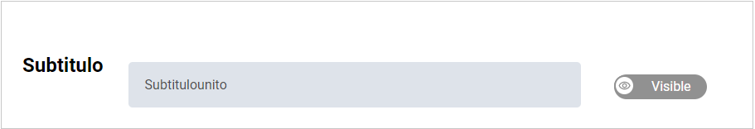

    - Párrafo o Cuadro de texto: Sección donde podemos colocar un texto informativo o de relevancia dependiendo del Contexto que este determinado a desarrollar por el usuario administrador. Tiene todos los atributos para crear, modificar, utilizar estilos, tamaño de fuente, tipo de fuente, entre otros.
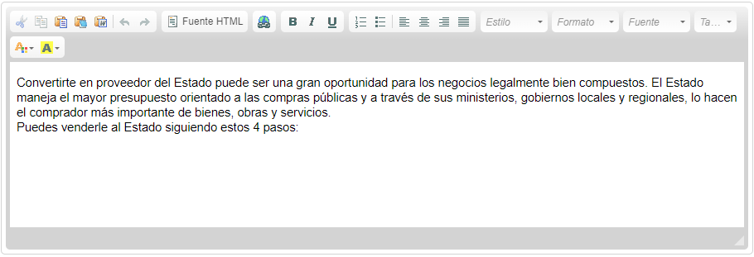

    - Adjuntar y posicionar Imagen: Cuenta con la opción de un botón de visibilidad, esto nos permitirá mostrar u ocultar la sección. También se tiene la opción de adjuntar imagen que nos permitirá cargar un archivo que queramos mostrar. Además, se cuenta con la opción de posicionar imagen a la derecha, centro e izquierda. Todo esto se puede verificar en el lado del portal público una vez se hayan aprobado los cambios por el usuario administrador.

    - Enlace: Cuenta con la opción de un botón de visibilidad, esto nos permitirá mostrar u ocultar la sección. También se tiene una caja de texto donde podemos ingresar el nombre del enlace estipulado, además de poder seleccionar el tipo de enlace que se requiera. Los enlaces internos hacen referencia a las secciones principales del portal público y los enlaces externos se pueden especificar URL de un sitio web a utilizar referente al tema principal del componente. Todo esto se puede verificar en el lado del portal público una vez se hayan aprobado los cambios por el usuario administrador.

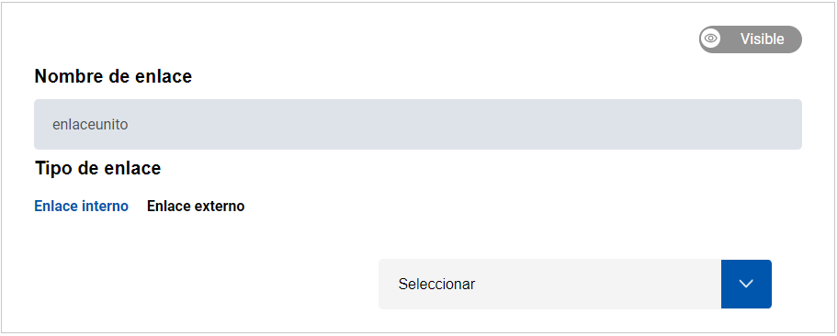

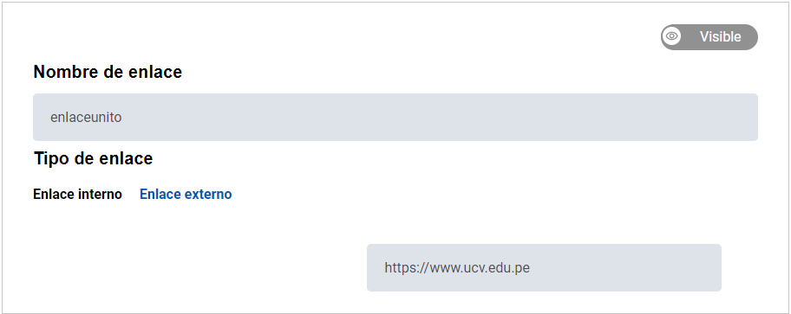

    - Borde: Cuenta con la opción de un botón de visibilidad, esto nos permitirá mostrar u ocultar la sección. Además, se puede establecer el asignar un borde al componente como también no.

  - Componente 2:
    - Botonera superior: Sección del artículo que cuenta como primera opción un botón de visibilidad, esto nos permitirá mostrar u ocultar el componente completo, esto se puede verificar en el lado del portal público una vez se hayan aprobado los cambios por el usuario administrador. La segunda opcion es un boton de tres puntos que nos permite expandir o contraer la sección.
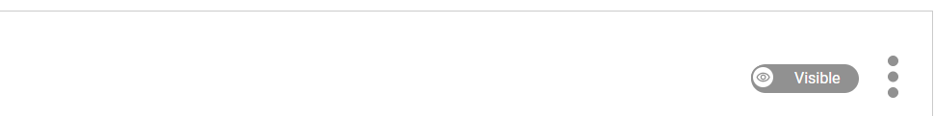
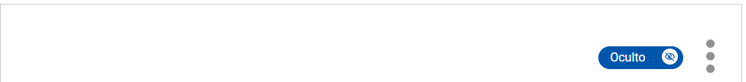

    - Título: Sección donde podemos establecer la numeración a tener y un texto el cual se establecerá como primer título del componente. También cuenta con la opción de un botón de visibilidad, esto nos permitirá mostrar u ocultar la sección. Todo esto se puede verificar en el lado del portal público una vez se hayan aprobado los cambios por el usuario administrador.
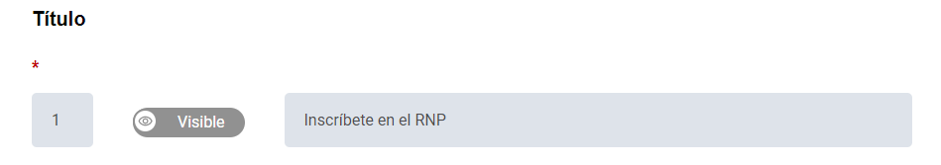

    - Párrafo o Cuadro de texto: Sección donde podemos colocar un texto informativo o de relevancia dependiendo del Contexto que este determinado a desarrollar por el usuario administrador. Tiene todos los atributos para crear, modificar, utilizar estilos, tamaño de fuente, tipo de fuente, entre otros.
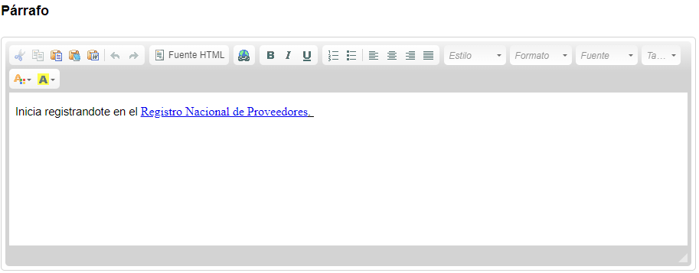

    - Párrafo o Cuadro de texto resaltado: Sección cuenta con la opción de un botón de visibilidad, esto nos permitirá mostrar u ocultar la sección. Es donde podemos colocar un texto informativo o de relevancia dependiendo del Contexto que este determinado a desarrollar por el usuario administrador. Tiene todos los atributos para crear, modificar, utilizar estilos, tamaño de fuente, tipo de fuente, entre otros. Esta sección a diferencia del párrafo normal contiene un fondo de color resaltante.
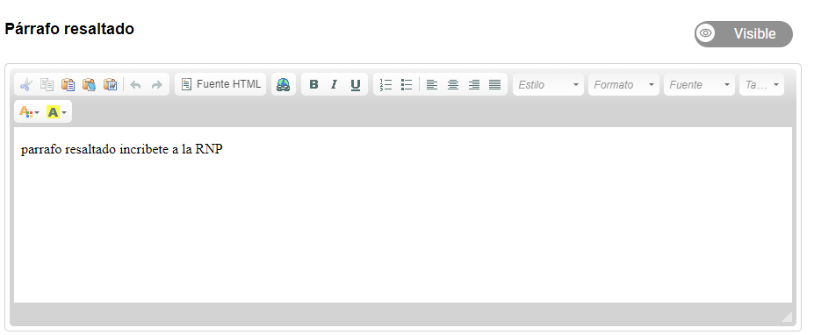

  - Componente 3:
    - Botonera superior: Sección del artículo que cuenta como primera opción un botón de visibilidad, esto nos permitirá mostrar u ocultar el componente completo, esto se puede verificar en el lado del portal público una vez se hayan aprobado los cambios por el usuario administrador. La segunda opcion es un boton de tres puntos que nos permite expandir o contraer la sección.

    - Título: Sección donde podemos establecer la numeración a tener y un texto el cual se establecerá como primer título del componente. También cuenta con la opción de un botón de visibilidad, esto nos permitirá mostrar u ocultar la sección. Todo esto se puede verificar en el lado del portal público una vez se hayan aprobado los cambios por el usuario administrador.
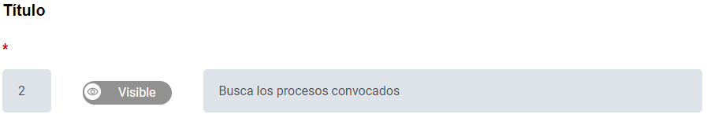

    - Párrafo o Cuadro de texto: Sección donde podemos colocar un texto informativo o de relevancia dependiendo del Contexto que este determinado a desarrollar por el usuario administrador. Tiene todos los atributos para crear, modificar, utilizar estilos, tamaño de fuente, tipo de fuente, entre otros.
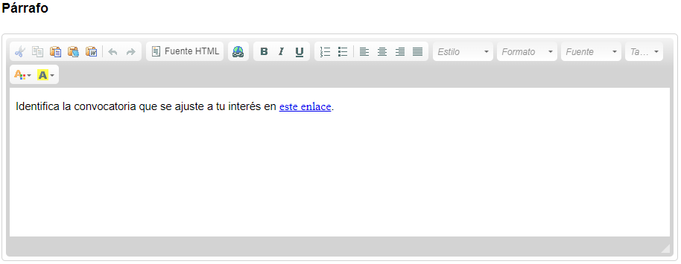

    - Párrafo o Cuadro de texto resaltado: Sección cuenta con la opción de un botón de visibilidad, esto nos permitirá mostrar u ocultar la sección. Es donde podemos colocar un texto informativo o de relevancia dependiendo del Contexto que este determinado a desarrollar por el usuario administrador. Tiene todos los atributos para crear, modificar, utilizar estilos, tamaño de fuente, tipo de fuente, entre otros. Esta sección a diferencia del párrafo normal contiene un fondo de color resaltante.
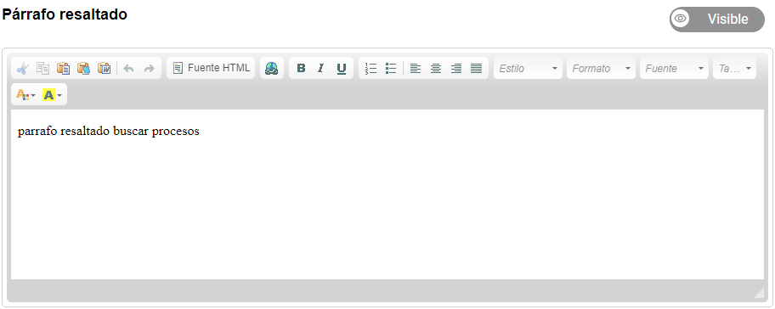

  - Componente 4:
    - Botonera superior: Sección del artículo que cuenta como primera opción un botón de visibilidad, esto nos permitirá mostrar u ocultar el componente completo, esto se puede verificar en el lado del portal público una vez se hayan aprobado los cambios por el usuario administrador. La segunda opcion es un boton de tres puntos que nos permite expandir o contraer la sección.

    - Título: Sección donde podemos establecer la numeración a tener y un texto el cual se establecerá como primer título del componente. También cuenta con la opción de un botón de visibilidad, esto nos permitirá mostrar u ocultar la sección. Todo esto se puede verificar en el lado del portal público una vez se hayan aprobado los cambios por el usuario administrador.
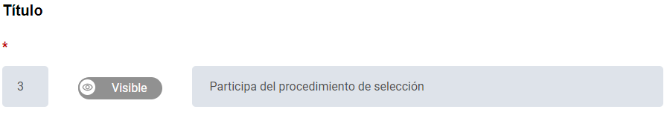

    - Párrafo o Cuadro de texto: Sección donde podemos colocar un texto informativo o de relevancia dependiendo del Contexto que este determinado a desarrollar por el usuario administrador. Tiene todos los atributos para crear, modificar, utilizar estilos, tamaño de fuente, tipo de fuente, entre otros.
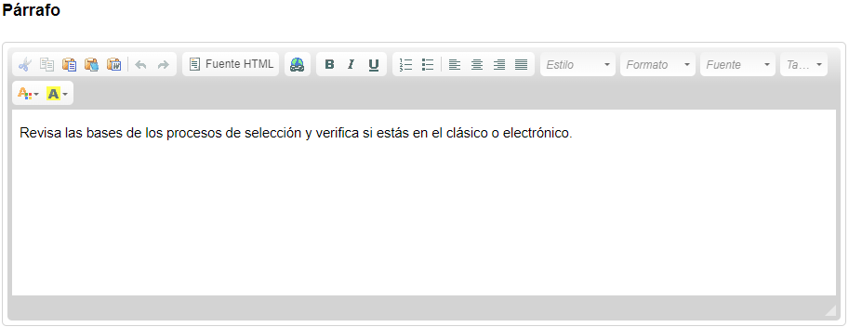

    - Párrafo o Cuadro de texto resaltado: Sección cuenta con la opción de un botón de visibilidad, esto nos permitirá mostrar u ocultar la sección. Es donde podemos colocar un texto informativo o de relevancia dependiendo del Contexto que este determinado a desarrollar por el usuario administrador. Tiene todos los atributos para crear, modificar, utilizar estilos, tamaño de fuente, tipo de fuente, entre otros. Esta sección a diferencia del párrafo normal contiene un fondo de color resaltante.
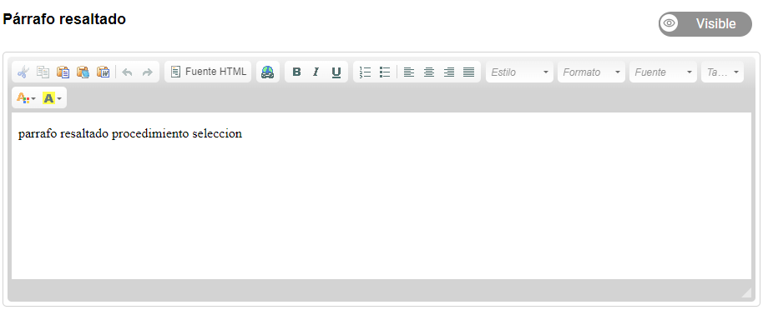

  - Componente 5:
    - Botonera superior: Sección del artículo que cuenta como primera opción un botón de visibilidad, esto nos permitirá mostrar u ocultar el componente completo, esto se puede verificar en el lado del portal público una vez se hayan aprobado los cambios por el usuario administrador. La segunda opcion es un boton de tres puntos que nos permite expandir o contraer la sección.

    - Título: Sección donde podemos establecer la numeración a tener y un texto el cual se establecerá como primer título del componente. También cuenta con la opción de un botón de visibilidad, esto nos permitirá mostrar u ocultar la sección. Todo esto se puede verificar en el lado del portal público una vez se hayan aprobado los cambios por el usuario administrador.
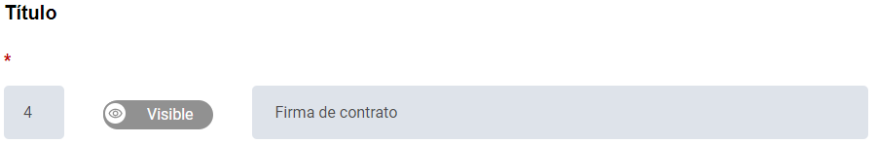

    - Párrafo o Cuadro de texto: Sección donde podemos colocar un texto informativo o de relevancia dependiendo del Contexto que este determinado a desarrollar por el usuario administrador. Tiene todos los atributos para crear, modificar, utilizar estilos, tamaño de fuente, tipo de fuente, entre otros.
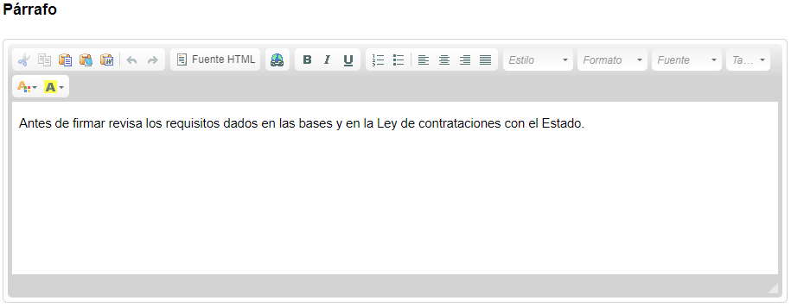

    - Párrafo o Cuadro de texto resaltado: Sección cuenta con la opción de un botón de visibilidad, esto nos permitirá mostrar u ocultar la sección. Es donde podemos colocar un texto informativo o de relevancia dependiendo del Contexto que este determinado a desarrollar por el usuario administrador. Tiene todos los atributos para crear, modificar, utilizar estilos, tamaño de fuente, tipo de fuente, entre otros. Esta sección a diferencia del párrafo normal contiene un fondo de color resaltante.
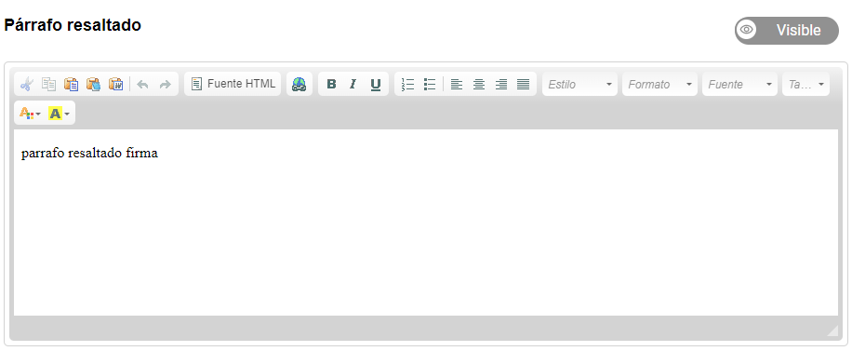

- Editar “¿Por qué a veces las compras no terminan bien?”
Comenzamos al seleccionar la opción editar del articulo ubicado en la parte inferior de la sección principal.
Luego nos mostrara una pantalla donde se puede editar la información del articulo y sus componentes hijos asignados, como se muestra en la siguiente imagen.
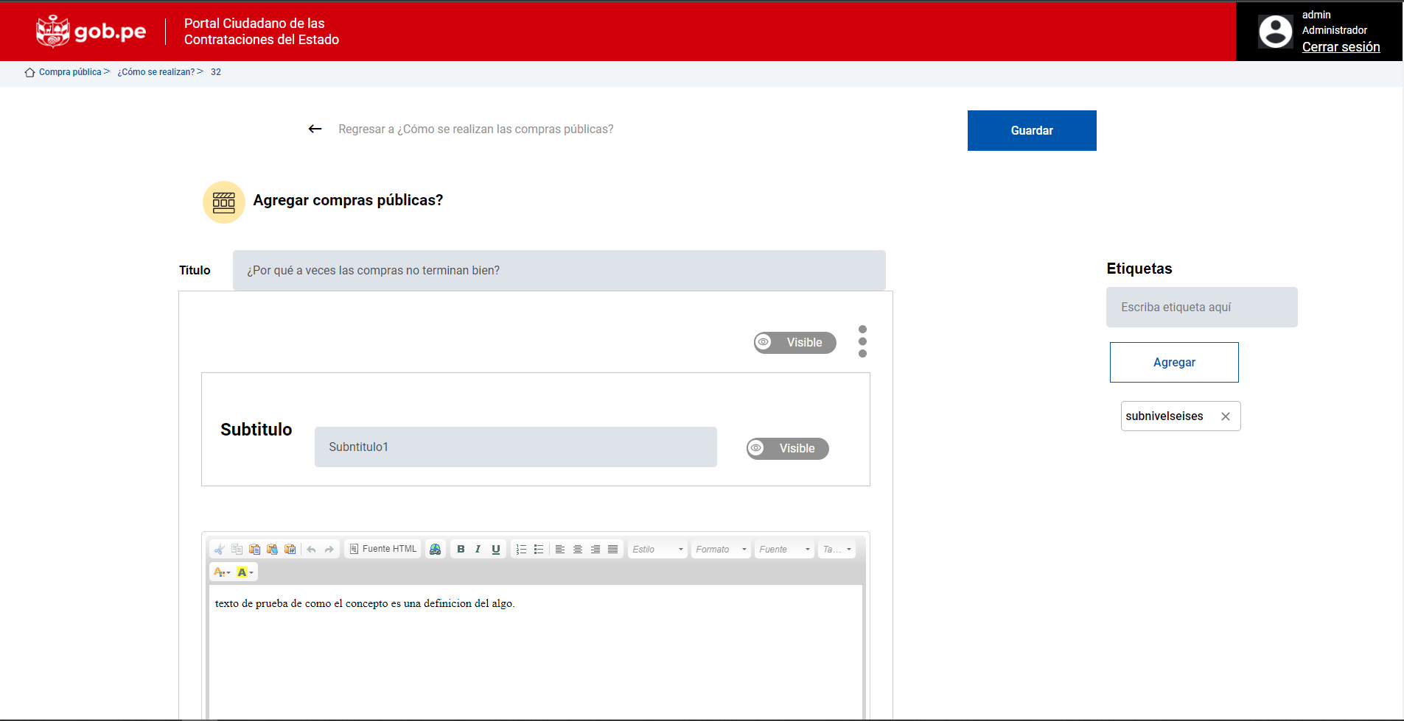
Son 9 los componentes a poder editar en este articulo y son los siguientes:
  - Título: Texto que se mostrara como nombre principal del articulo a editar, esto se puede verificar en el lado del portal público una vez se hayan aprobado los cambios por el usuario administrador.
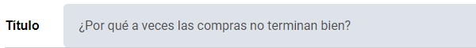

  - Componente 1:
    - Botonera superior: Sección del artículo que cuenta como primera opción un botón de visibilidad, esto nos permitirá mostrar u ocultar el componente completo, esto se puede verificar en el lado del portal público una vez se hayan aprobado los cambios por el usuario administrador. La segunda opcion es un boton de tres puntos que nos permite expandir o contraer la sección.

    - Subtitulo: Sección donde podemos digitar un texto el cual se establecerá como primer subtitulo del artículo. También cuenta con la opción de un botón de visibilidad, esto nos permitirá mostrar u ocultar la sección. Todo esto se puede verificar en el lado del portal público una vez se hayan aprobado los cambios por el usuario administrador.
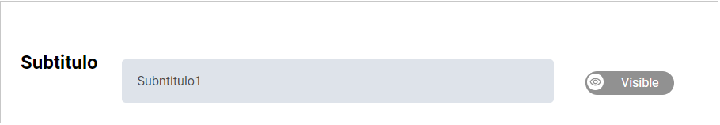

    - Párrafo o Cuadro de texto: Sección donde podemos colocar un texto informativo o de relevancia dependiendo del Contexto que este determinado a desarrollar por el usuario administrador. Tiene todos los atributos para crear, modificar, utilizar estilos, tamaño de fuente, tipo de fuente, entre otros.
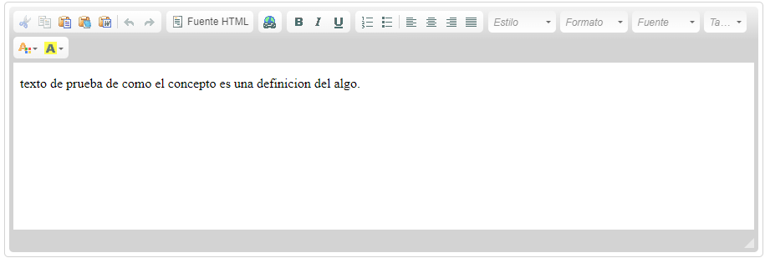

    - Adjuntar y posicionar Imagen: Cuenta con la opción de un botón de visibilidad, esto nos permitirá mostrar u ocultar la sección. También se tiene la opción de adjuntar imagen que nos permitirá cargar un archivo que queramos mostrar. Además, se cuenta con la opción de posicionar imagen a la derecha, centro e izquierda. Todo esto se puede verificar en el lado del portal público una vez se hayan aprobado los cambios por el usuario administrador.

    - Enlace: Cuenta con la opción de un botón de visibilidad, esto nos permitirá mostrar u ocultar la sección. También se tiene una caja de texto donde podemos ingresar el nombre del enlace estipulado, además de poder seleccionar el tipo de enlace que se requiera. Los enlaces internos hacen referencia a las secciones principales del portal público y los enlaces externos se pueden especificar URL de un sitio web a utilizar referente al tema principal del componente. Todo esto se puede verificar en el lado del portal público una vez se hayan aprobado los cambios por el usuario administrador.

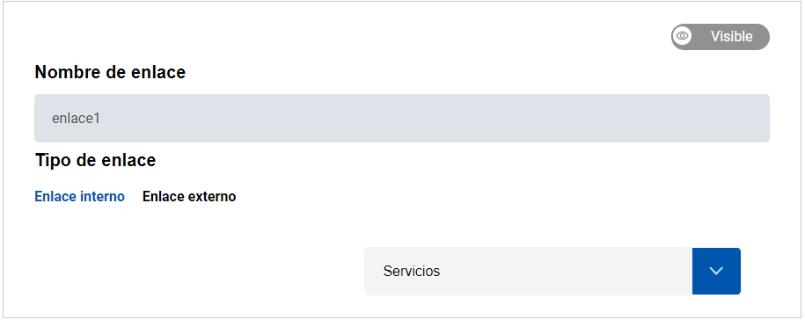

    - Borde: Cuenta con la opción de un botón de visibilidad, esto nos permitirá mostrar u ocultar la sección. Además, se puede establecer el asignar un borde al componente como también no.

  - Componente 2:
    - Botonera superior: Sección del artículo que cuenta como primera opción un botón de visibilidad, esto nos permitirá mostrar u ocultar el componente completo, esto se puede verificar en el lado del portal público una vez se hayan aprobado los cambios por el usuario administrador. La segunda opcion es un boton de tres puntos que nos permite expandir o contraer la sección.

    - Subtitulo: Sección donde podemos digitar un texto el cual se establecerá como primer subtitulo del artículo. También cuenta con la opción de un botón de visibilidad, esto nos permitirá mostrar u ocultar la sección. Todo esto se puede verificar en el lado del portal público una vez se hayan aprobado los cambios por el usuario administrador.
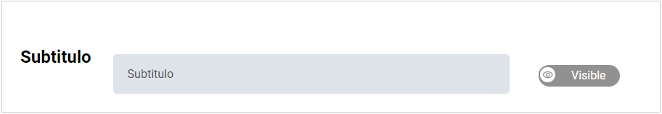

    - Párrafo o Cuadro de texto: Sección donde podemos colocar un texto informativo o de relevancia dependiendo del Contexto que este determinado a desarrollar por el usuario administrador. Tiene todos los atributos para crear, modificar, utilizar estilos, tamaño de fuente, tipo de fuente, entre otros.
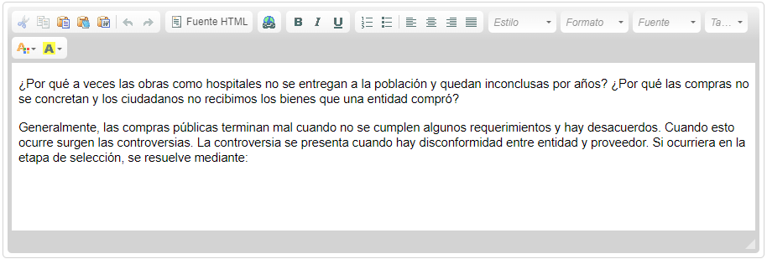

    - Adjuntar y posicionar Imagen: Cuenta con la opción de un botón de visibilidad, esto nos permitirá mostrar u ocultar la sección. También se tiene la opción de adjuntar imagen que nos permitirá cargar un archivo que queramos mostrar. Además, se cuenta con la opción de posicionar imagen a la derecha, centro e izquierda. Todo esto se puede verificar en el lado del portal público una vez se hayan aprobado los cambios por el usuario administrador.
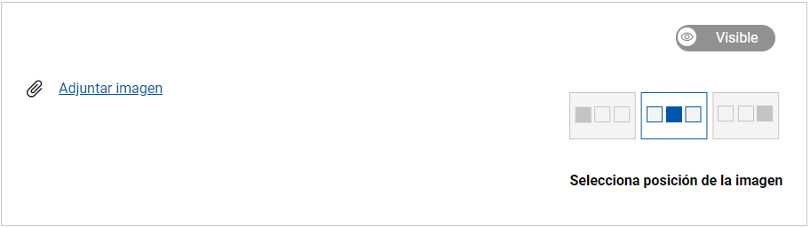

    - Enlace: Cuenta con la opción de un botón de visibilidad, esto nos permitirá mostrar u ocultar la sección. También se tiene una caja de texto donde podemos ingresar el nombre del enlace estipulado, además de poder seleccionar el tipo de enlace que se requiera. Los enlaces internos hacen referencia a las secciones principales del portal público y los enlaces externos se pueden especificar URL de un sitio web a utilizar referente al tema principal del componente. Todo esto se puede verificar en el lado del portal público una vez se hayan aprobado los cambios por el usuario administrador.

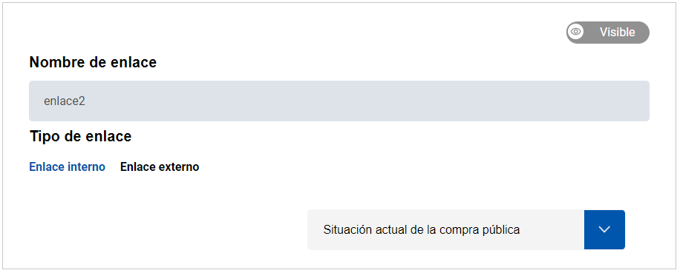

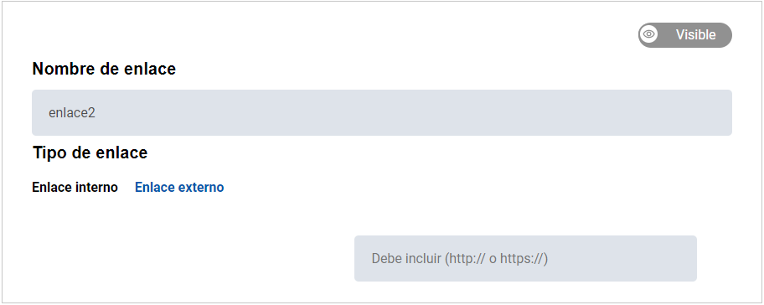

    - Borde: Cuenta con la opción de un botón de visibilidad, esto nos permitirá mostrar u ocultar la sección. Además, se puede establecer el asignar un borde al componente como también no.

  - Componente 3:
    - Botonera superior: Sección del artículo que cuenta como primera opción un botón de visibilidad, esto nos permitirá mostrar u ocultar el componente completo, esto se puede verificar en el lado del portal público una vez se hayan aprobado los cambios por el usuario administrador. La segunda opcion es un boton de tres puntos que nos permite expandir o contraer la sección.

    - Subtitulo: Sección donde podemos digitar un texto el cual se establecerá como primer subtitulo del artículo. También cuenta con la opción de un botón de visibilidad, esto nos permitirá mostrar u ocultar la sección. Todo esto se puede verificar en el lado del portal público una vez se hayan aprobado los cambios por el usuario administrador.
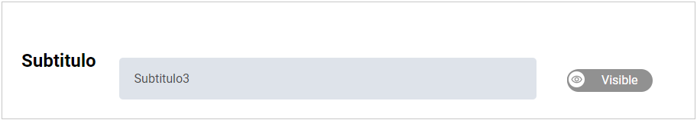

    - Párrafo o Cuadro de texto: Sección donde podemos colocar un texto informativo o de relevancia dependiendo del Contexto que este determinado a desarrollar por el usuario administrador. Tiene todos los atributos para crear, modificar, utilizar estilos, tamaño de fuente, tipo de fuente, entre otros.
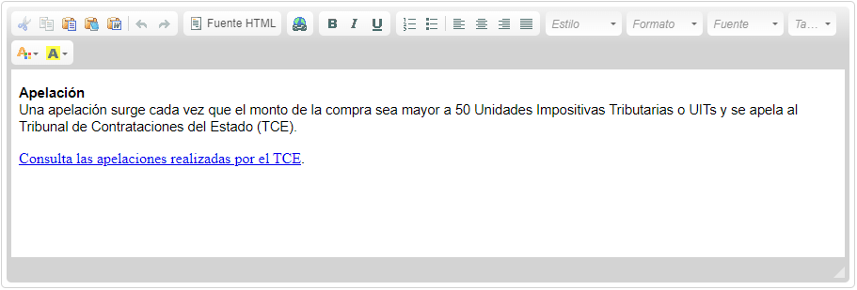

    - Adjuntar y posicionar Imagen: Cuenta con la opción de un botón de visibilidad, esto nos permitirá mostrar u ocultar la sección. También se tiene la opción de adjuntar imagen que nos permitirá cargar un archivo que queramos mostrar. Además, se cuenta con la opción de posicionar imagen a la derecha, centro e izquierda. Todo esto se puede verificar en el lado del portal público una vez se hayan aprobado los cambios por el usuario administrador.
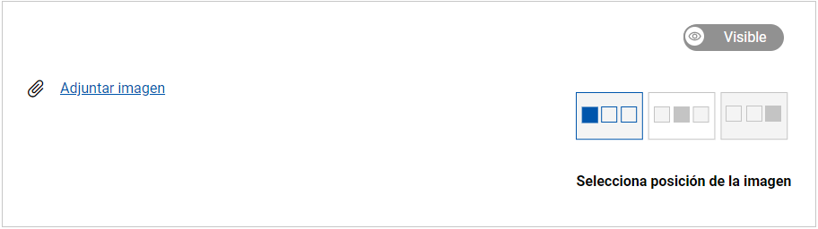

    - Enlace: Cuenta con la opción de un botón de visibilidad, esto nos permitirá mostrar u ocultar la sección. También se tiene una caja de texto donde podemos ingresar el nombre del enlace estipulado, además de poder seleccionar el tipo de enlace que se requiera. Los enlaces internos hacen referencia a las secciones principales del portal público y los enlaces externos se pueden especificar URL de un sitio web a utilizar referente al tema principal del componente. Todo esto se puede verificar en el lado del portal público una vez se hayan aprobado los cambios por el usuario administrador.

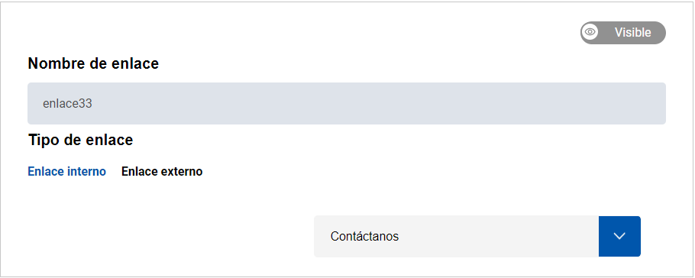

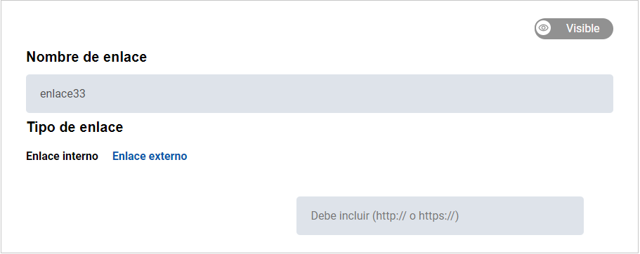

    - Borde: Cuenta con la opción de un botón de visibilidad, esto nos permitirá mostrar u ocultar la sección. Además, se puede establecer el asignar un borde al componente como también no.

  - Componente 4:
    - Botonera superior: Sección del artículo que cuenta como primera opción un botón de visibilidad, esto nos permitirá mostrar u ocultar el componente completo, esto se puede verificar en el lado del portal público una vez se hayan aprobado los cambios por el usuario administrador. La segunda opcion es un boton de tres puntos que nos permite expandir o contraer la sección.

    - Título: Sección donde podemos establecer la numeración a tener y un texto el cual se establecerá como primer título del componente. También cuenta con la opción de un botón de visibilidad, esto nos permitirá mostrar u ocultar la sección. Todo esto se puede verificar en el lado del portal público una vez se hayan aprobado los cambios por el usuario administrador.
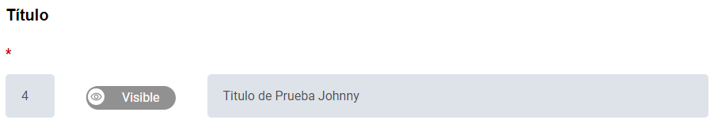

    - Párrafo o Cuadro de texto: Sección donde podemos colocar un texto informativo o de relevancia dependiendo del Contexto que este determinado a desarrollar por el usuario administrador. Tiene todos los atributos para crear, modificar, utilizar estilos, tamaño de fuente, tipo de fuente, entre otros.
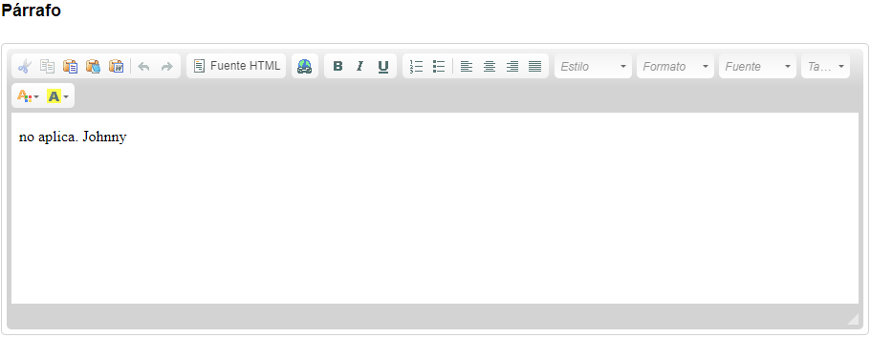

    - Párrafo o Cuadro de texto resaltado: Sección cuenta con la opción de un botón de visibilidad, esto nos permitirá mostrar u ocultar la sección. Es donde podemos colocar un texto informativo o de relevancia dependiendo del Contexto que este determinado a desarrollar por el usuario administrador. Tiene todos los atributos para crear, modificar, utilizar estilos, tamaño de fuente, tipo de fuente, entre otros. Esta sección a diferencia del párrafo normal contiene un fondo de color resaltante.
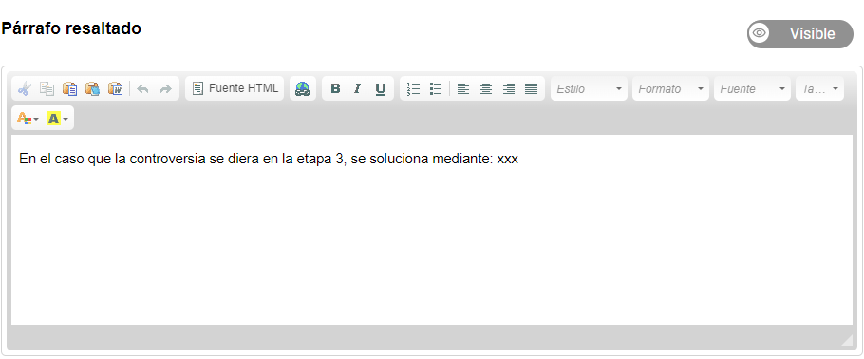

  - Componente 5:
    - Botonera superior: Sección del artículo que cuenta como primera opción un botón de visibilidad, esto nos permitirá mostrar u ocultar el componente completo, esto se puede verificar en el lado del portal público una vez se hayan aprobado los cambios por el usuario administrador. La segunda opcion es un boton de tres puntos que nos permite expandir o contraer la sección.

    - Párrafo o Cuadro de texto: Sección donde podemos colocar un texto informativo o de relevancia dependiendo del Contexto que este determinado a desarrollar por el usuario administrador. Tiene todos los atributos para crear, modificar, utilizar estilos, tamaño de fuente, tipo de fuente, entre otros.
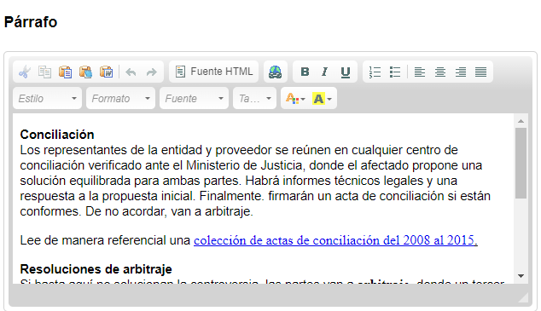

    - Adjuntar Imagen Izquierda: Cuenta con la opción de un botón de visibilidad, esto nos permitirá mostrar u ocultar la sección. También se tiene la opción de adjuntar imagen que nos permitirá cargar un archivo que queramos mostrar, el cual se mostrará al lado izquierdo del párrafo resaltado. Todo esto se puede verificar en el lado del portal público una vez se hayan aprobado los cambios por el usuario administrador.

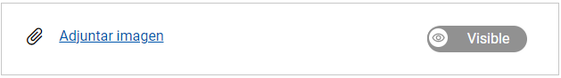

    - Párrafo o Cuadro de texto resaltado: Sección cuenta con la opción de un botón de visibilidad, esto nos permitirá mostrar u ocultar la sección. Es donde podemos colocar un texto informativo o de relevancia dependiendo del Contexto que este determinado a desarrollar por el usuario administrador. Tiene todos los atributos para crear, modificar, utilizar estilos, tamaño de fuente, tipo de fuente, entre otros. Esta sección a diferencia del párrafo normal contiene un fondo de color resaltante.
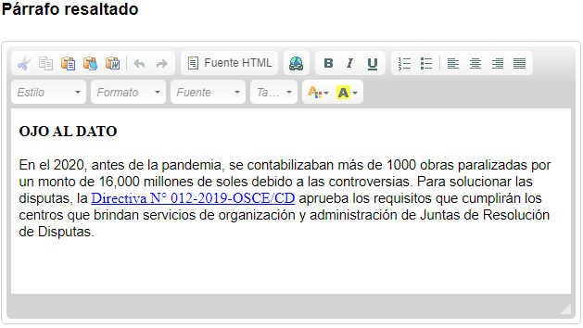
    - Adjuntar Imagen Izquierda: Cuenta con la opción de un botón de visibilidad, esto nos permitirá mostrar u ocultar la sección. También se tiene la opción de adjuntar imagen que nos permitirá cargar un archivo que queramos mostrar, el cual se mostrará al lado derecho del párrafo resaltado. Todo esto se puede verificar en el lado del portal público una vez se hayan aprobado los cambios por el usuario administrador.

  - Componente 6:
    - Botonera superior: Sección del artículo que cuenta como primera opción un botón de visibilidad, esto nos permitirá mostrar u ocultar el componente completo, esto se puede verificar en el lado del portal público una vez se hayan aprobado los cambios por el usuario administrador. La segunda opcion es un boton de tres puntos que nos permite expandir o contraer la sección.

    - Subtitulo: Sección donde podemos digitar un texto el cual se establecerá como primer subtitulo del artículo. También cuenta con la opción de un botón de visibilidad, esto nos permitirá mostrar u ocultar la sección. Todo esto se puede verificar en el lado del portal público una vez se hayan aprobado los cambios por el usuario administrador.
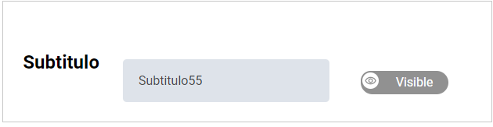

    - Párrafo o Cuadro de texto: Sección donde podemos colocar un texto informativo o de relevancia dependiendo del Contexto que este determinado a desarrollar por el usuario administrador. Tiene todos los atributos para crear, modificar, utilizar estilos, tamaño de fuente, tipo de fuente, entre otros.
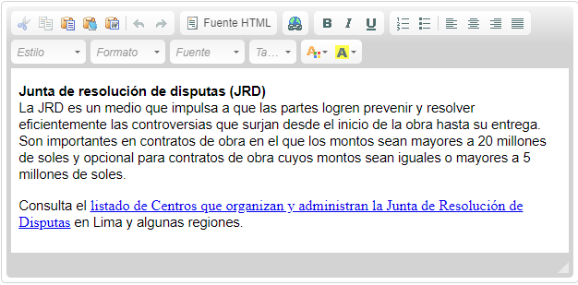

    - Adjuntar y posicionar Imagen: Cuenta con la opción de un botón de visibilidad, esto nos permitirá mostrar u ocultar la sección. También se tiene la opción de adjuntar imagen que nos permitirá cargar un archivo que queramos mostrar. Además, se cuenta con la opción de posicionar imagen a la derecha, centro e izquierda. Todo esto se puede verificar en el lado del portal público una vez se hayan aprobado los cambios por el usuario administrador.

    - Enlace: Cuenta con la opción de un botón de visibilidad, esto nos permitirá mostrar u ocultar la sección. También se tiene una caja de texto donde podemos ingresar el nombre del enlace estipulado, además de poder seleccionar el tipo de enlace que se requiera. Los enlaces internos hacen referencia a las secciones principales del portal público y los enlaces externos se pueden especificar URL de un sitio web a utilizar referente al tema principal del componente. Todo esto se puede verificar en el lado del portal público una vez se hayan aprobado los cambios por el usuario administrador.

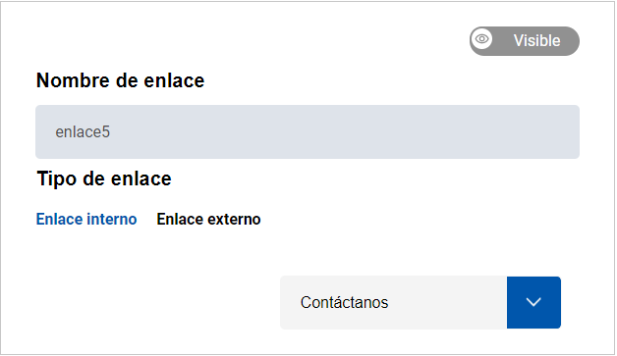

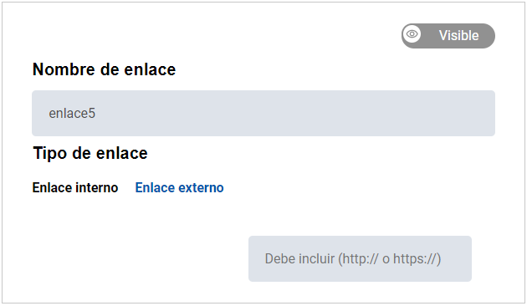

    - Borde: Cuenta con la opción de un botón de visibilidad, esto nos permitirá mostrar u ocultar la sección. Además, se puede establecer el asignar un borde al componente como también no.

  - Componente 7:
    - Botonera superior: Sección del artículo que cuenta como primera opción un botón de visibilidad, esto nos permitirá mostrar u ocultar el componente completo, esto se puede verificar en el lado del portal público una vez se hayan aprobado los cambios por el usuario administrador. La segunda opcion es un boton de tres puntos que nos permite expandir o contraer la sección.

    - Subtitulo: Sección donde podemos digitar un texto el cual se establecerá como primer subtitulo del artículo. También cuenta con la opción de un botón de visibilidad, esto nos permitirá mostrar u ocultar la sección. Todo esto se puede verificar en el lado del portal público una vez se hayan aprobado los cambios por el usuario administrador.
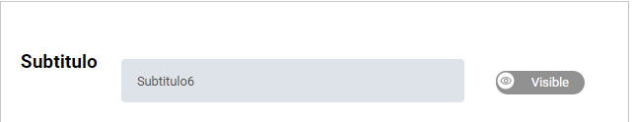

    - Párrafo o Cuadro de texto: Sección donde podemos colocar un texto informativo o de relevancia dependiendo del Contexto que este determinado a desarrollar por el usuario administrador. Tiene todos los atributos para crear, modificar, utilizar estilos, tamaño de fuente, tipo de fuente, entre otros.
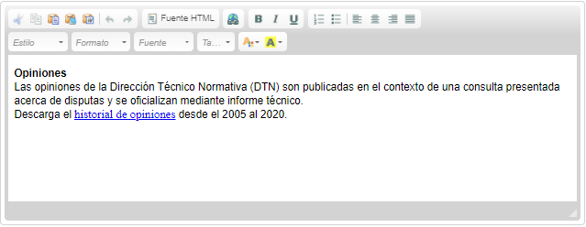

    - Adjuntar y posicionar Imagen: Cuenta con la opción de un botón de visibilidad, esto nos permitirá mostrar u ocultar la sección. También se tiene la opción de adjuntar imagen que nos permitirá cargar un archivo que queramos mostrar. Además, se cuenta con la opción de posicionar imagen a la derecha, centro e izquierda. Todo esto se puede verificar en el lado del portal público una vez se hayan aprobado los cambios por el usuario administrador.

    - Enlace: Cuenta con la opción de un botón de visibilidad, esto nos permitirá mostrar u ocultar la sección. También se tiene una caja de texto donde podemos ingresar el nombre del enlace estipulado, además de poder seleccionar el tipo de enlace que se requiera. Los enlaces internos hacen referencia a las secciones principales del portal público y los enlaces externos se pueden especificar URL de un sitio web a utilizar referente al tema principal del componente. Todo esto se puede verificar en el lado del portal público una vez se hayan aprobado los cambios por el usuario administrador.

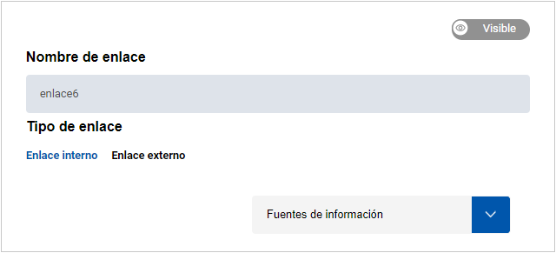

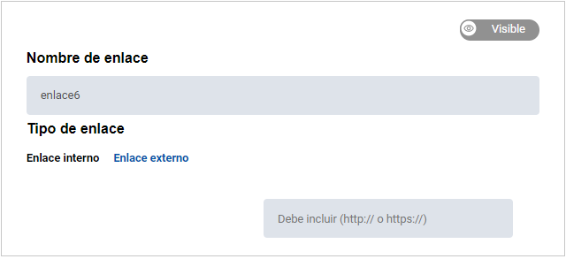

    - Borde: Cuenta con la opción de un botón de visibilidad, esto nos permitirá mostrar u ocultar la sección. Además, se puede establecer el asignar un borde al componente como también no.

  - Componente 8:
    - Botonera superior: Sección del artículo que cuenta como primera opción un botón de visibilidad, esto nos permitirá mostrar u ocultar el componente completo, esto se puede verificar en el lado del portal público una vez se hayan aprobado los cambios por el usuario administrador. La segunda opcion es un boton de tres puntos que nos permite expandir o contraer la sección.

    - Subtitulo: Sección donde podemos digitar un texto el cual se establecerá como primer subtitulo del artículo. También cuenta con la opción de un botón de visibilidad, esto nos permitirá mostrar u ocultar la sección. Todo esto se puede verificar en el lado del portal público una vez se hayan aprobado los cambios por el usuario administrador.
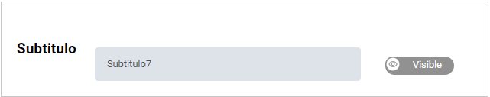

    - Párrafo o Cuadro de texto: Sección donde podemos colocar un texto informativo o de relevancia dependiendo del Contexto que este determinado a desarrollar por el usuario administrador. Tiene todos los atributos para crear, modificar, utilizar estilos, tamaño de fuente, tipo de fuente, entre otros.
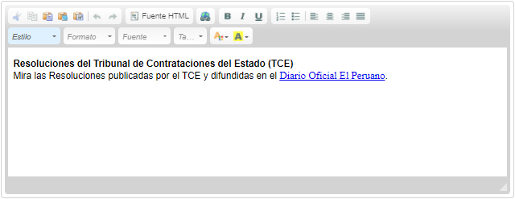

    - Adjuntar y posicionar Imagen: Cuenta con la opción de un botón de visibilidad, esto nos permitirá mostrar u ocultar la sección. También se tiene la opción de adjuntar imagen que nos permitirá cargar un archivo que queramos mostrar. Además, se cuenta con la opción de posicionar imagen a la derecha, centro e izquierda. Todo esto se puede verificar en el lado del portal público una vez se hayan aprobado los cambios por el usuario administrador.

    - Enlace: Cuenta con la opción de un botón de visibilidad, esto nos permitirá mostrar u ocultar la sección. También se tiene una caja de texto donde podemos ingresar el nombre del enlace estipulado, además de poder seleccionar el tipo de enlace que se requiera. Los enlaces internos hacen referencia a las secciones principales del portal público y los enlaces externos se pueden especificar URL de un sitio web a utilizar referente al tema principal del componente. Todo esto se puede verificar en el lado del portal público una vez se hayan aprobado los cambios por el usuario administrador.

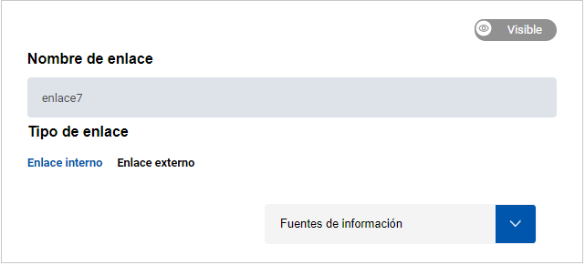

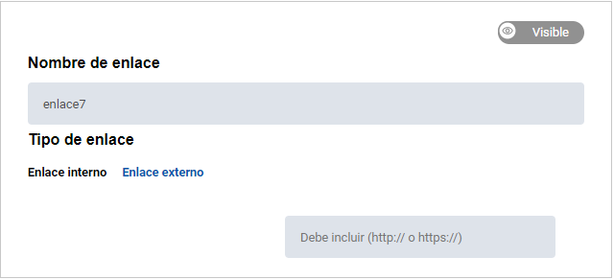

    - Borde: Cuenta con la opción de un botón de visibilidad, esto nos permitirá mostrar u ocultar la sección. Además, se puede establecer el asignar un borde al componente como también no.

